

题 目____________________________________
____________________________________
________________院（系）______________专业
学 号________________________________
学生姓名________________________________
指导教师________________________________
起止日期________________________________
设计地点________________________________

东南大学毕业（设计）论文独创性声明

本人声明所呈交的毕业（设计）论文是我个人在导师指导下进行的研究工作及取得的研究成果。尽我所知，除了文中特别加以标注和致谢的地方外，论文中不包含其他人已经发表或撰写过的研究成果，也不包含为获得东南大学或其它教育机构的学位或证书而使用过的材料。与我一同工作的同志对本研究所做的任何贡献均已在论文中作了明确的说明并表示了谢意。

论文作者签名： 日期：年月日

东南大学毕业（设计）论文使用授权声明

东南大学有权保留本人所送交毕业（设计）论文的复印件和电子文档，可以采用影印、缩印或其他复制手段保存论文。本人电子文档的内容和纸质论文的内容相一致。除在保密期内的保密论文外，允许论文被查阅和借阅，可以公布（包括刊登）论文的全部或部分内容。论文的公布（包括刊登）授权东南大学教务处办理。

论文作者签名： 导师签名：
日期：年月日日期：年月日

摘要

（小四号宋体，1.5倍行距）中文摘要约400-500字，英文约250-300个实词，二者基本对应。它是论文内容的高度概括，应说明研究目的、研究过程和方法、成果和结论，要突出本论文的创造性成果或新的见解，用词简洁、准确。论文摘要后还应注明本文的关键词3至5个。关键词应为公知公用的词和学术术语，不可采用自造字词和略写、符号等，词组不宜过长。

关键词：关键词，关键词，关键词

Abstract

（小四号Times New Roman，单倍行距）英文摘要与中文摘要的部分关键词对应，采用第三人称单数语气介绍该学位论文内容，目的是便于其他文摘摘录，因此在写英文文摘时不宜用第一人称的语气陈述。叙述的基本时态为一般现在时，确实需要强调过去的事情或者已经完成的行为才使用过去时、完成时等其他时态。可以采用被动语态，但要避免出现使用“This paper”作为主语替代作者完成某些研究行为。中文姓名译为英文时用汉语拼音，按照姓前名后的原则，姓、名均用全名，不宜用缩写。姓全用大写，名为双中文字时两个字的拼音之间可以不用短划线，但容易引起歧义时必须用短划线。例如“冯长根”译为“FENG Chang-gen”或“FENG chang-gen”,而“冯长安”则必须译为“FENG Chang-an”。论文英文封面上的署名也遵守此规定。

KEY WORDS:,,,

（顶头空2行）目录（三号黑体，居中）

摘要 I
Abstract II
第一章 章名 1
1.1 节名 1
1.1.1 节内小节 1
1.1.2 图片规定 1
1.1.3 表格规定 3
1.1.4 公式排版 5
1.1.5 数字用法 7
1.1.6 软件 7
1.1.7 工程图按国标规定装订 7
致谢 8
参考文献 9
附录 13

注：1、正文页数40面左右；
2、目录中的内容一般列出“章”、“节”、“条”三级标题即可；单倍行距；
3、摘要和abstract页码采用罗马数字；第一章以后内容采用阿拉伯数字，从1开始；
4、如需要附录，即采用图示格式；如不需要，删除即可。

章名
章名采用小三号黑体；每章另起一页。

节名
节名采用四号黑体顶格。

节内小节
节内小节小四号宋体加粗顶格；
正文内容为小四号宋体；文字两端对齐，段落首行缩进两字符，行距为固定值18磅；
节内小节以下分支可采用（1）（2）（3）编号方式；
正文引用文献一律用右上角方括号内的次序号，格式为“方框号+阿拉伯数字”，样例Error: Reference source not found；
注意不要随意修改样式中的“正文”，因为它是各种样式的基础，修改了它以后，很多样式都会随之发生变化。小四宋体（中文）和Times New Roman (英文)。

图片规定
图应具有“自明性”，即只看图、图题和图例，不阅读全文，就可理解图意；
图片格式为嵌入式，居中；
图需在文章中提到，且应编排序号，推荐按章用阿拉伯数字顺序编排，例如：图1-1 XXX（图名）；插图较少时可按全文编排，如图1、图2……；若有分图则用（a）（b）（c）表示；每一图应有简短确切的题名，连同图号置于图下，图编号与图标题文字之间空一个汉字符宽度。图注在图名下方，内容按序编号并用“；”隔开。图题、图号字体与正文相同，数字和字母采用Times New Roman字体，采用五号字体。
下面为从论文中截取的案例。
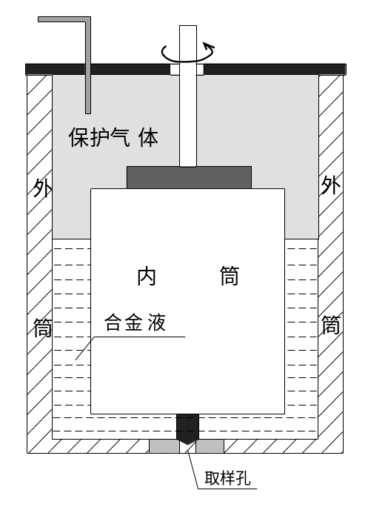
图1-1 同轴双筒流变仪结构示意图

原材料熔融精练扒渣
流变仪升温
液态熔料转入流变仪坩锅中
流变仪的悬锤定位
测量双筒间金属液的高度
调节温度至预定值并旋转坩锅
调节转速测定不同条件的τ-γ变化关系
计算机数据采集与处理
图1-2流变仪系统工作流程示意图

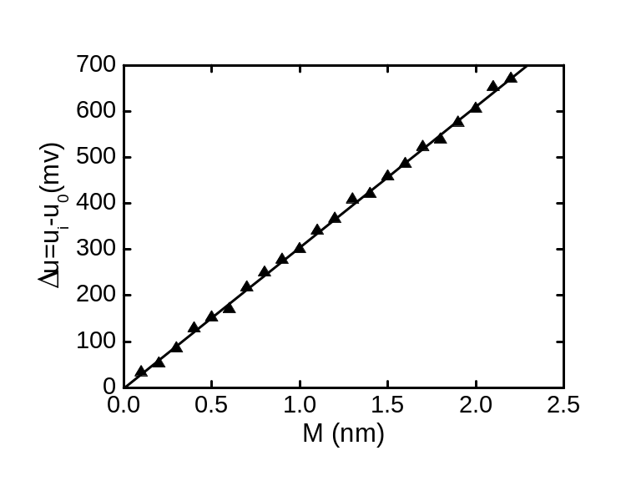
图1-3电压信号与扭矩间关系

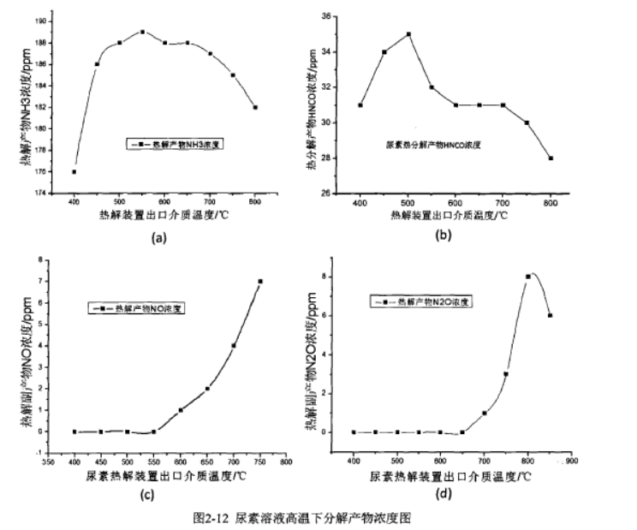
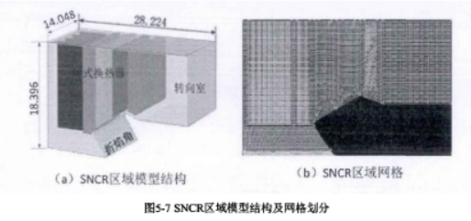

表格规定
表格需要在文中提到；
表格居中，不得超过页面边距；
表编号与表标题置于表的上方，居中书写，表编号与表标题文字之间空一个汉字符宽度，中文采用小四号宋体，英文和数字采用小四号Times New Roman 字体。
表编号推荐按章用阿拉伯数字编排，如：表1-1 XXXX；
表格采用三线表，单倍行距，边框为黑色直线1.5磅，字体与正文相同，数字和字母采用Times New Roman字体；
标注在表格下方，字号比表格内字体小，内容按序编号并用“；”隔开。
一般情况下，表格不得跨页；当表格较长、无法在一页内打印时，可以“续表”形式在下一页打印，格式同前，但要表标号后加“续”字，如：表X-Y（续），而且续表也需要有表头。
操作：在正文样式下插入表格，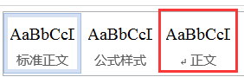然后选中表格，找到图示内容，选择【设计】里面的第一个表格样式，即为三线表。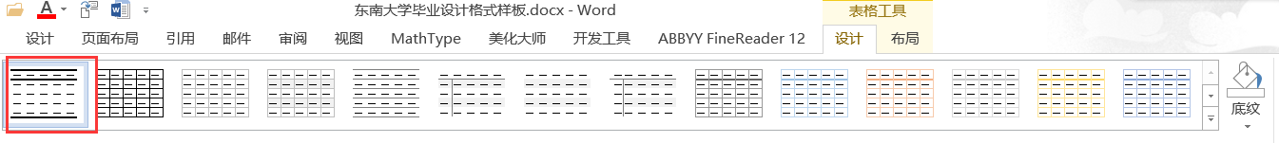
此操作不适用于表格中标题栏带辅线的表格，如表1-1。
下面为从论文中截取的案例。

表1-1不同固相分数和切变速率条件下的n与A
固相分数  fs | 切变速率 (γ S⁻¹)
固相分数  fs | 245 S⁻¹< γ ≤ 470S⁻¹ |  | 470 S⁻¹< γ ≤ 700S⁻¹
固相分数  fs | n | A | n | A
0.15 | 1.3 | 0.04 | 1.82 | 0.00236
0.21 | 1.31 | 0.08 | 1.82 | 0.0037
0.54 | 1.3 | 0.15 | 1.82 | 0.0045
0.65 | 1.29 | 0.28 | 1.82 | 0.0054
0.71 | 1.28 | 0.16 | 1.82 | 0.0072

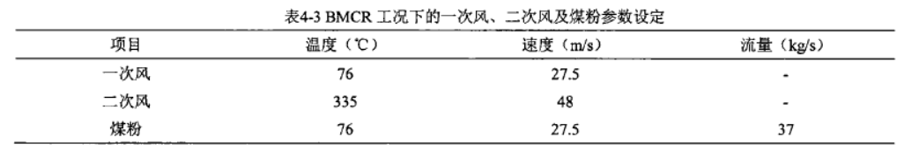
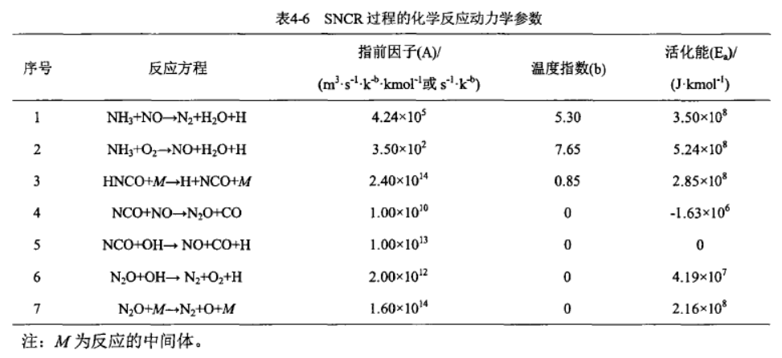
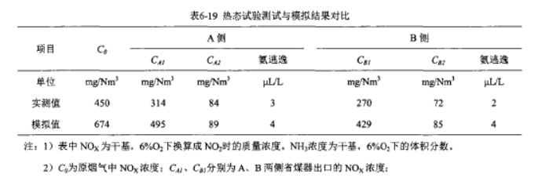

公式排版
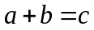 (1-1)
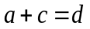 (1-2)
公式、算式或方程式等应编排序号，序号标注于该式所在行的最右边；当有续行时，应标注于最后一行的最右边。
字母含义须注明。
公式首行的起始位置位于行首算起第五个中文字符处。不要用居中、居左或居行首排列。
编号推荐按章顺序编号，如（1-1）（1-2）
公式及序号编辑方法：首先输入公式及编号，二者紧挨在一起写即可，中间无需插入任何空格，选中一行，将其设为“公式样式”，先将光标移至公式前，按“Tab”键，公式居中；再将光标移至编号前，同样按“Tab”键移动一个制表符位置，使编号右对齐。
公式及文字中的一般变量（或一般函数）（如坐标X、Y，电压V，频率f）宜用斜体，矢量用粗斜体如S或白斜体上加单箭头，常用函数（如三角函数cos、对数函数ln等）、数字运算符、化学元素符号及分子式、单位符号、产品代号、人名地名的外文字母等用正体。
下面为从论文中截取的案例。
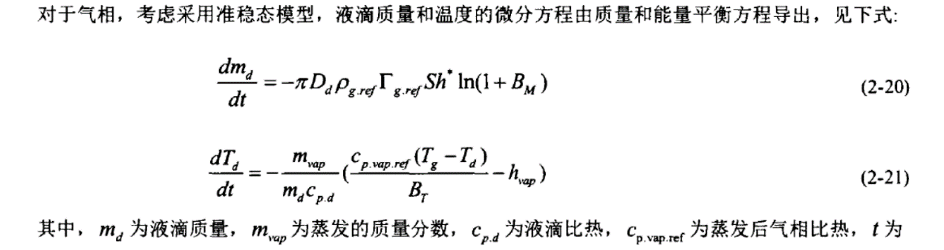
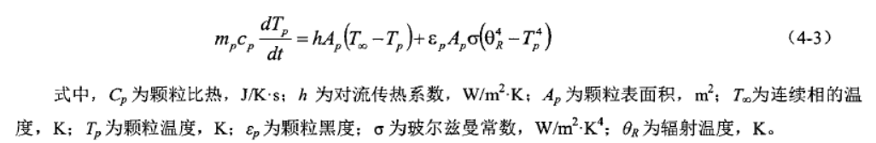
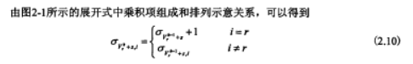
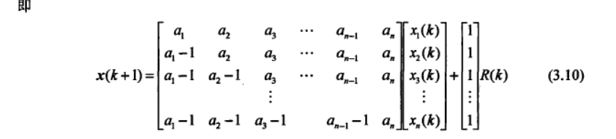
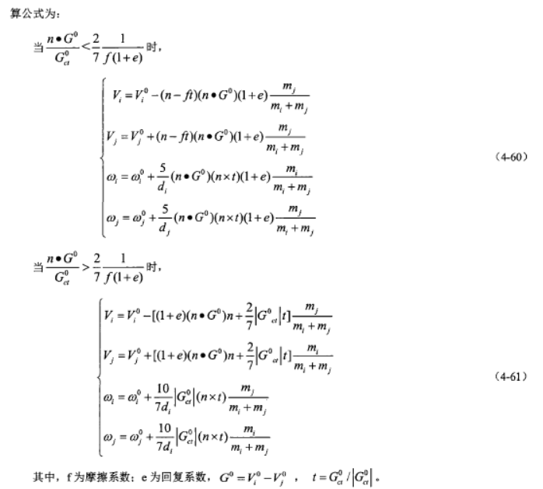

数字用法
公历世纪、年代、年、月、日、时间和各种计数、计量，均用阿拉伯数字。年份不能简写，如1999年不能写成99年。数值的有效数字应全部写出，
如：0.50:2.00不能写作0.5:2。

软件
软件流程图和原程序清单要按软件文档格式附在论文后面，特殊情况可在答辩时展示，不附在论文内。

工程图按国标规定装订
图幅小于或等于3#图幅时应装订在论文内，大于3#图幅时按国标规定单独装订作为附图。
计量单位的定义和使用方法按国家计量局规定执行。

致谢
正文内容小四号宋体，行距18磅，内容限一页。

参考文献
五号字，汉字用宋体，英文用Times New Roman体，固定值18磅行距。只列出作者直接阅读过或在正文中被引用过的文献资料。引用他人成果，在引文前后必须加双引号，并标明序号，在参考文献中列出。参考文献中先列出直接引用过的资料，再列出直接阅读过且被参考的资料。参考文献要另起一页，一律放在正文之后，不得放在各章节之后。
根据《中国高校自然科学学报编排规范》的要求书写参考文献，并按顺序编码制，作者只写到第三位，余者写“等”。
几种主要参考文献的格式为：
专（译）著：作者.书名（译者）.出版地：出版者，出版年，起止页码
连续出版物：作者.文题.刊名.年，卷号（期号）：起止页码
论文集：作者.文题.编者.文集名.出版地：出版者，出版年，起止页码
学位论文：作者.文题[博士（或硕士）学位论文].授予单位，授予年
技术标准：发布单位.技术标准代号.技术标准名称.出版地：出版者，出版日期
- 贺国庆.德国和美国大学发达史.北京：人民教育出版社，1998，66
- 陈树清.美国研究生教育发展的历程及其特点.外国教育动态，1982，（1）：28-30
- 王楠．部分凝固合金的显微组织和流变性[D]：[博士学位论文]．南京：东南大学机械工程系，1988
- Borko H，Bernier C L．Indexing concepts and methods .New York：Academic Pr，1978
- 中华人民共和国国家技术监督局.GB3100-3102.中华人民共和国国家标准.北京：中国标准出版社，1994-11-01

附录
小四号宋体，18磅行距；
附录依序用大写正体英文字母A、B、C……编序号，如：附录A；每一个附录通常应另起页；
附录编号、附录标题各占1行，置于附录条文之上居中位置。

